Волшебный песок

Песочная терапия – метод, родившийся в русле юнгианского анализа, который чаще используется в индивидуальной психотерапии со взрослыми и детьми, и иногда – для работы с группами и семьями. Игра с песком, как способ развития и самотерапии ребенка известен с древних времен.  Игра с песком – это естественная и доступная для каждого ребенка форма деятельности. Часто словами ребенок не может выразить свои переживания, страхи. Создавая маленький материальный мир с помощью песка, воды и миниатюрных фигурок, ребенок как бы выносит часть своего внутреннего мира вовне. | 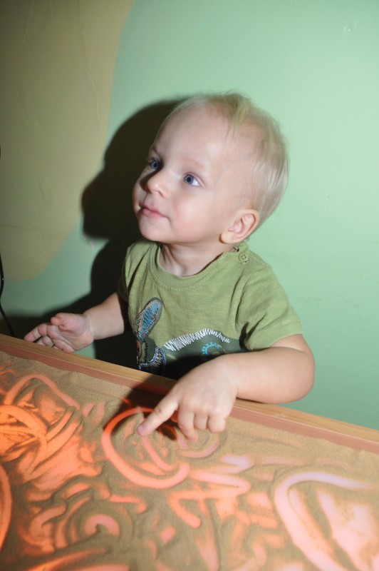
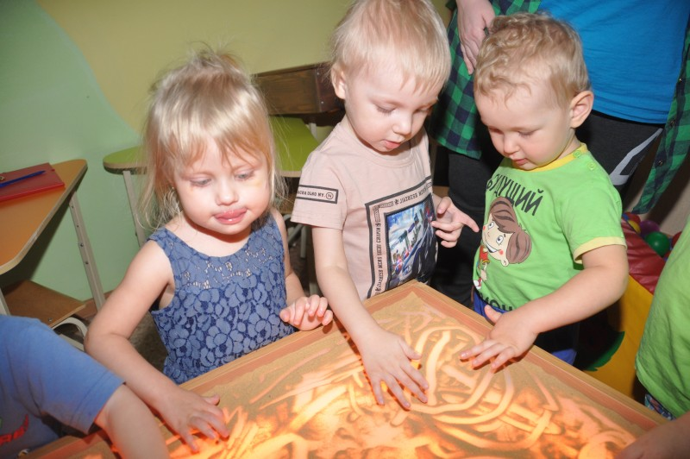 | Песочная картина или история, разыгранная на песочном поле, отражает психологическое состояние ребенка, затрагивает актуальные для него аспекты личностного развития, внутренние конфликты, неосознанные потребности и желания. Выражая в «песочном мире» состояние своей души, ребенок с помощью психолога может лучше почувствовать, «разглядеть» и осознать нечто новое о самом себе. Контакт с песком способствует релаксации и снижению тревожности.
Совместная игра позволяет проявиться возрастным и индивидуальным особенностям детей, которые составляют основу эмоциональных и поведенческих трудностей в общении. Проблемные ситуации в групповом взаимодействии, возникающие в процессе игры, используются для развития навыков коммуникации. Уже доказано, что дети, которые активно играли в детстве в песке, вырастают уверенными и успешными взрослыми. | 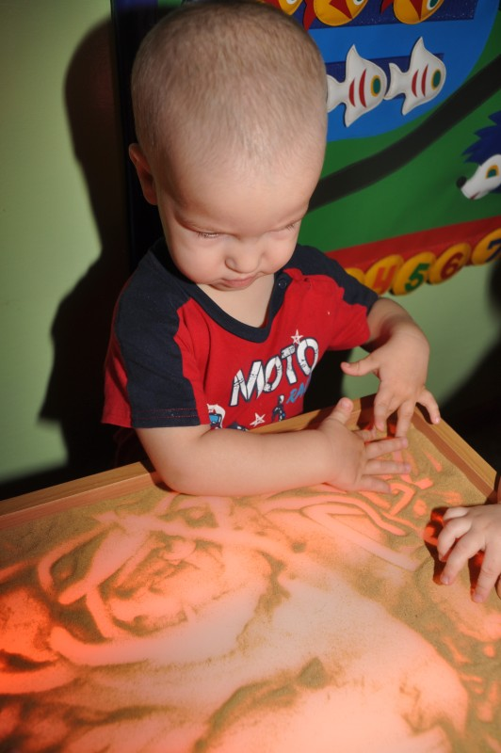
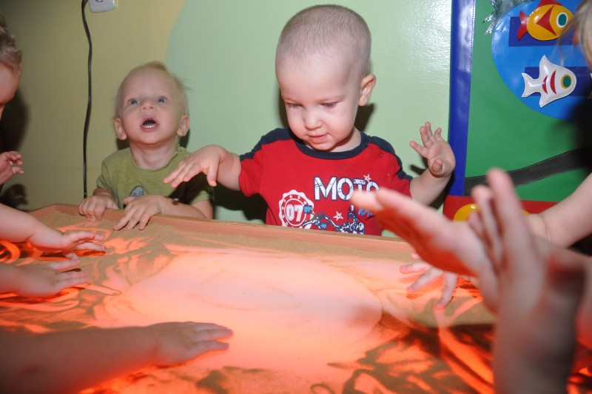 | Программа «Волшебный песок» - прекрасная среда для глубокого понимания внутреннего мира ребенка, развития его мышления, речи, а также установления доверительных отношений с детьми, взрослыми и родителями. Эта программа создана для детей от 2х до 6 лет. Она представляет цикл игровых сеансов для детей каждого возраста с использованием песочной психотерапии, который обеспечивает эмоциональное и творческое развитие детей, приобретение коммуникативных навыков и создание гармоничных взаимоотношений.

Игра в песок, особенно для малышей первых-вторых младших групп, является самым доступным и естественным способом самотерапии. Можно использовать игры с песком в качестве психопрофилактического средства в период адаптации детей к жизни в детском саду. Взрослый через игру с ребёнком в песочнице может ненавязчиво сообщить ему нормы и правила поведения в группе, естественным путем осуществлять коррекцию поведения ребенка, обучать его социально приемлемым способам нервной разрядки. Для малыша песочница становится театром одного актера, сценой для внутреннего Я. Благодаря игре в песок у ребёнка рождаются или усиливаются чувства доверия, принятия и успешности. На встречах песочной терапии дети в игровой форме учатся слушать и слышать другого, активно проявляют себя в общении и творчестве, организовывают свое пространство и отстаивают его границы. Игровые сеансы способствуют развитию воображения и символического мышления, эмоциональной саморегуляции, игровой деятельности.

